Приложение № 1 к договору
№ 11.724.08._______/25 от ___.11.2025

Техническое задание № 47 от 13.08.2025
на выполнение работ по среднему ремонту
станка резьбошлифовального МВ158 инв. 160411
1. Наименование объекта
АО «Концерн «Калашников» (далее Заказчик), г. Ижевск, пр. Дерябина 2/193, помещение 78.
2. Полное наименование оборудования (системы), место производства работ
2.1. Станок резьбошлифовальный МВ158, инв. 160411, 1984 года выпуска, изготовитель: Московский завод координатно-расточных станков, г. Москва.
2.2. Место производства работ – на территории подрядной организации (далее Подрядчик), на территории Заказчика.
3. Исходные данные
3.1. Станок резьбошлифовальный МВ158, инв. 160411 (далее - станок). Владелец оборудования цех 252 АО «Концерн «Калашников».
3.2. Количество единиц оборудования – одна.
3.3. Станок передается для проведения среднего ремонта (далее - ремонт) Подрядчику в собранном, комплектном виде, без сменных частей, без принадлежностей, с копией руководства по эксплуатации МВ158.000.018РЭ. Станок находится в работоспособном состоянии. Общий вид станка приведен в приложении 1.
3.4. Назначение, область применения, общие сведения.
3.4.1. Станок предназначен для шлифования однозаходных наружных цилиндрических резьб различного профиля на длинных изделиях типа ходовых винтов, валов, шпинделей и т.п. Шлифование на станке производится однониточными и многониточными кругами.
3.4.2. Перечень составных частей станка: станина, механизм поперечной подачи, стол, электрошкаф, передняя бабка (изделия), шлифовальная бабка, правящее устройство, задняя бабка, кожух станка, пульт управления, бак охлаждения, механизм поворота шлифовальной бабки, механизм компенсирующей подачи, механизм подачи правящих устройств, универсальный правильный прибор, автоматическое накатное устройство.
3.4.3. Система смазки станка:
- централизованная, циркуляционная смазка – смазка шлифовального шпинделя, передней бабки, ходового винта, ходовой гайки и механизма подачи,
- централизованная, дозированная смазка – смазка направляющих стола и гитары шага,
- постоянная смазка, разбрызгиванием – смазка механизма компенсирующей подачи,
- фитильная смазка – смазка механизма подач правящих устройств,
- периодическая смазка при помощи масленок – смазка пиноли задней бабки, смазка гайки поперечной подачи и направляющих шлифовальной бабки.
3.4.4. Станок используется в условиях серийного производства.
3.5. Технические данные
3.5.1. Основные технические характеристики станка приведены в таблице 1
Таблица 1
№ | Наименование параметра,  единицы измерения | Данные
1 | Класс точности по ГОСТ 8-82 | В
2 | Наибольший диаметр устанавливаемого изделия, мм | 200
3 | Наибольшая длина устанавливаемого изделия, мм | 1500
4 | Наибольший диаметр шлифовального круга, мм | 400
5 | Наибольший угол подъема винтовой линии шлифуемой резьбы, град | ±25
6 | Номинальный диаметр конца шлифовального шпинделя по ГОСТ 2323-76 (конусность 1:5), мм | 50
7 | Конус отверстия в шпинделе передней бабки и пиноли задней бабки по СТ СЭВ 147-75 | Морзе 4
8 | Наибольшая масса устанавливаемого изделия, кг | 100
9 | Пределы частоты вращения шлифовального круга, об/мин | 1657, 2340
10 | Число ступеней частоты вращения шлифовального круга | 2
11 | Масса станка без принадлежностей, бака охлаждения, баков смазки и электрошкафа, кг | 6585
12 | Масса принадлежностей, кг | 162
13 | Масса электрошкафа, кг | 671
14 | Масса баков смазки, кг | 67
15 | Масса бака охлаждения с магнитным сепаратором, кг | 315
16 | Масса станка общая | 7800
17 | Габаритные размеры станка без приставного оборудования, мм
17 | длина | 4435
17 | ширина | 2320
17 | высота | 1720
3.5.2. Технические данные станка при шлифовании наружной резьбы приведены в таблице 2
Таблица 2
№ | Наименование параметра,  единицы измерения | Данные
1 | 2 | 3
1 | Диаметр шлифуемой резьбы, мм
1 | однониточным кругом | 20…150
1 | многониточным кругом | 20…120
2 | Наибольшая длина резьбы, шлифуемой однониточным кругом, измеренная отступя 50 мм от переднего центра, мм | 1400
продолжение таблицы 2
1 | 2 | 3
3 | Шаг резьбы, шлифуемой однониточным кругом:
3 | метрической, мм |  | 1,5…24
3 | дюймовой, число ниток на 1 дюйм |  | 14…3
3 | модульной, мм |  | 1π…14π
4 | Шаг метрической резьбы, шлифуемой многониточным кругом, мм |  | 1,5…4
5 | Наибольшая высота профиля шлифуемой резьбы, мм |  | 18
6 | Наибольший ход винтовой линии шлифуемой резьбы, мм |  | 44
7 | Число заходов шлифуемой многозаходной резьбы |  | 1,2,3,4,6,12,24
9 | Наибольший угол подъема винтовой линии шлифуемой резьбы, град |  | ±25
10 | Радиусы шлифуемых радиусных и арочных резьб, мм |  | 1,3…6,24
11 | Высота шлифовального круга, мм
11 | однониточного |  | 10
11 | многониточного |  | 20;40
12 | Половина угла профиля шлифуемой резьбы, град |  | 3…30
13 | Окружная скорость шлифовального круга, м/с |  | (35;50) ±5%
3.5.3. Основные технические данные электрооборудования станка приведены в таблице 3
Таблица 3
№ | Наименование,  единицы измерения | Данные
1 | Род тока питающей сети | переменный, трехфазный
2 | Напряжение сети, В | 380
3 | Частота тока, Гц | 50±10%
4 | Мощность электродвигателя шлифовального круга, кВт | 5,5
5 | Мощность электродвигателя изделия (постоянного тока), кВт | 0,9
6 | Напряжение цепи управления, В | 110
7 | Напряжение цепи местного освещения, В | 24

3.6. Термины и определения, применяемы в техническом задании
3.6.1. По ГОСТ 18322-2016 Система технического обслуживания и ремонта техники. Термины и определения:
- замена: процедура восстановления или поддержания работоспособности объекта путем установки запасной части вместо изношенной или отказавшей составной части или объекта в целом.
Примечание - Замена является частью или разновидностью ремонта в тех случаях, когда вместо изношенной или отказавшей составной части устанавливается такая же новая.
3.6.2. ГОСТ 20911-89 Техническая диагностика. Термины и определения:
- техническое диагностирование: Определение технического состояния объекта.

3.6.3. ГОСТ Р 27.102-2021 Надежность в технике. Надежность объекта. Термины и определения:
- восстановление: Процесс и событие, заключающиеся в переходе объекта из неработоспособного состояния в работоспособное состояние,
- дефект: Каждое отдельное несоответствие объекта требованиям, установленным в документации,
- исправное состояние (исправность): Состояние объекта, в котором все параметры объекта соответствуют всем требованиям, установленным в документации на этот объект,
- комплект ЗИП: набор запасных частей, инструментов, принадлежностей и расходных материалов, необходимых для функционирования, технического обслуживания и ремонта объекта,
- ремонт: Комплекс технических операций и организационных действий по восстановлению исправного или работоспособного состояния объекта и восстановлению ресурса объекта или его составных частей,
- повреждение: Нарушение исправного состояния объекта при сохранении его работоспособного состояния,
- работоспособное состояние: Состояние объекта, в котором значения всех параметров, характеризующих его способность выполнять заданные функции, соответствуют требованиям нормативной и технической документации.
4. Содержание работ
Работы, указанные в разделе 4, выполняются силами Подрядчика.
4.1. Выполнение подготовительных работ:
4.1.1. Выполнить разборку (демонтаж) станка на территории Заказчика, подготовить части станка для транспортировки (консервация, упаковка, при необходимости).
4.1.2. Произвести транспортировку станка от Заказчика на территорию Подрядчика. Погрузку станка на транспортное средство Подрядчика на территории Заказчика осуществляет Заказчик.
4.1.3. Выполнить проверку станка на точность в соответствии с перечнем проверок станка до и после ремонта на точность, приведенным в приложении 2 к настоящему техническому заданию. Данные о результатах проверки предоставить Заказчику.
4.1.4. Произвести полную разборку станка, в том числе демонтаж составных частей и разборку:
- станины, стола,
- шлифовальной бабки, салазок, направляющих, механизма поворота шлифовальной бабки,
- передней бабки (изделия), в том числе шпинделя изделия, механизма увеличения шага шлифуемой резьбы, механизма уравнивания мертвых ходов в винторезной цепи,
- задней бабки,
- механизма поворота шлифовальной бабки,
- механизма поперечной подачи,
- механизма компенсирующей подачи,
- привода изделия,
- редуктора привода изделия,
- механизма подачи правящих устройств,
- привода подачи правящих устройств,
- привода перемещения алмазов,
- универсального правильного прибора,
- насосно-фильтрующей установки системы подачи и очистки СОЖ (станции СОЖ),
- системы и установки смазки шпинделя шлифовального круга,
- системы смазки механизмов и направляющих станины,
- электрооборудования, системы управления,
- ограждающих устройств.
4.1.5. Выполнить промывку, протирку узлов и деталей.
4.1.6. Разработать эскизы деталей замеров ответственных деталей. Эскизы предоставить Заказчику в электронном виде до начала замеров.
4.1.7. Провести замеры деталей по разработанным эскизам.
4.1.8. Произвести техническое диагностирование, замеры, выявление дефектов, повреждений агрегатов, узлов, деталей станка.
4.1.9. На основании результатов технического диагностирования, замеров составить дефектную ведомость по форме согласно приложению 3 к настоящему техническому заданию.
В дефектной ведомости указать:
- детали, подлежащие восстановлению (детали, имеющие износ или повреждения, которые можно устранить различными методами восстановления с последующей механической и термической обработкой),
- изношенные детали (детали, имеющие износ или повреждения, устранить которые невозможно или экономически нецелесообразно).
Дефектную ведомость предоставить Заказчику в электронном виде до начала ремонтных работ.
4.1.10. Разработать конструкторскую документацию (КД) на ремонт механической части, системы охлаждения, систем смазки, в том числе:
- комплект эксплуатационных документов на станок, для использования по назначению, обслуживания и ремонта в соответствии с разделом 12 настоящего технического задания (подпункты А, Б, В, Е, М) и по ГОСТ Р 2.601-2019,
- чертежи деталей и узлов, требующих доработки или вновь изготавливаемых.
4.1.11. Разработать конструкторскую документацию на ремонт электрической, электросиловой части и системы управления, в соответствии с разделом 12 настоящего технического задания (подпункты Г, Д, З, К-О) и по ГОСТ Р 2.601-2019, чертежи деталей и узлов, требующих доработки или вновь изготавливаемых.
Примечание к пунктам 4.1.10, 4.1.11: по требованию Заказчика Подрядчик должен перед закупкой (изготовлением) комплектующих и началом работ по ремонту станка предоставить Заказчику рабочий вариант КД в электронном виде в формате pdf или в виде электронного интерактивного документа.
4.1.12. Составить технические спецификации заказных комплектующих на вновь устанавливаемые агрегаты, узлы и детали, материалы и комплект ЗиП. В комплект ЗиП должны входить запасные части и принадлежности, быстроизнашиваемые детали, для обеспечения работоспособного состояния станка в течение 12 месяцев эксплуатации. Предоставить технические спецификации Заказчику в электронном виде до закупки (изготовления) комплектующих, материалов.
4.1.13. Составить калькуляцию на выполнение ремонтных работ. Калькуляцию предоставить Заказчику в электронном виде до начала ремонтных работ. Допускается вместо калькуляции составить локально-сметный расчет.
4.1.14. Закупить или изготовить все необходимые для проведения работ и пусконаладочных испытаний комплектующие, материалы, агрегаты, узлы, механизмы, детали, смазочные материалы. Применяемые при ремонте смазочные материалы должны соответствовать условиям эксплуатации станка, иметь паспорта качества.
4.1.15. Закупить необходимые для выполнения работ по техническому заданию комплектующие, материалы, в том числе роликовые кассеты узла перемещения шлифовальной бабки, узла перемещения стола. Требования к роликам в соответствии строками 15-18 таблицы приложения 4 к настоящему техническому заданию (далее – приложение 4).
4.2. Выполнение работ по ремонту механической части, системы смазки, системы охлаждения станка:
4.2.1. При выполнении ремонта механической части, системы охлаждения, системы смазки обеспечить:
- поставку (изготовление) и установку новых всех подшипников скольжения и качения, в том числе установку новых гидростатических опор (подшипников скольжения) шпинделя шлифовальной бабки и шпинделя передней бабки (бабки изделия) точность подшипников должна соответствовать паспортным данным на станок и условиям эксплуатации; выполнить замену подшипников качения в следующих узлах (механизмах) станка: механизм поворота шлифовальной бабки, привод перемещения алмазов, механизм компенсирующей подачи, привод подачи правящих устройств, передняя бабка, редуктор привода изделия, гайка поперечной подачи, ходовая гайка, универсальный правильный прибор, привод изделия, задняя опора шлицевого вала, маховик поперечной подачи, шпиндель шлифовального круга,
- поставку (изготовление) и установку новых всех резинотехнических изделий (ремни приводные, манжеты, сальники, кольца, прокладки и т.д.). Характеристики установленных резинотехнических изделий должна соответствовать паспортным данным станка и условиям эксплуатации,
- поставку (изготовление) и установку новых всех фитингов, труб, металлических и резиновых рукавов,
- поставку (изготовление) и установку новых всех крепежных элементов. Новые установленные винты, болты, гайки и прочие крепежные элементы должны быть оцинкованные или хромированные, соответствовать конструкции станка и требованиям соответствующих нормативных документов.
4.2.2. Выполнить ремонт (восстановление) направляющих скольжения и вспомогательных поверхностей деталей станка, в том числе:
А) Выполнить работы по восстановительному ремонту поверхностей качения салазок бабки шлифовальной (поверхности А,Б,Д, рис. 1 приложения 4). Технические требования в соответствии с таблицей приложения 4;
Б) Выполнить работы по восстановительному ремонту посадочных поверхностей и поверхностей качения планок направляющих салазок бабки шлифовальной (поверхности В,Г,Е рис. 1 приложения 4). Технические требования в соответствии с таблицей приложения 4. При необходимости закупить (изготовить) и установить новые планки направляющие;
В) Выполнить работы по восстановительному ремонту посадочных поверхностей салазок и бабки шлифовальной (поверхности З, рис. 1 приложения 4). Технические требования в соответствии с таблицей приложения 4;
Г) Выполнить работы по восстановительному ремонту направляющих качения станины, стола (поверхности И,К,Л,М,Н,О рис. 2 приложения 4), Технические требования в соответствии с таблицей приложения 4;
Д) Выполнить работы по восстановительному ремонту рабочих поверхностей стола (поверхности П,Р,С, рис. 2 приложения 4). Технические требования в соответствии с таблицей приложения 4;
Е) Выполнить работы по восстановительному ремонту поверхностей скольжения корпуса задней бабки. Осмотреть направляющие поверхности и зачистить от задиров и забоин, определить величину выработки направляющих. При необходимости установить наделки на поверхности скольжения с последующим шабрением. Шабрить поверхности бабки задней по направляющим стола верхнего. Проверить параллельность оси пиноли бабки задней направлению движения стола с помощью оправки, вставленной в коническое отверстие шпинделя (конусное отверстие пиноли должно быть предварительно зачищено и проверено). Число пятен после шабрения на площади 25х25 мм не менее 10. Не параллельность направляющих поверхностей относительно оси отверстия на длине 300 мм не более 0,01 мм;
З) Проверить совпадение осей шпинделя бабки передней и пиноли бабки задней. Допускается несовпадение осей не более 0,01 мм на длине 500 мм. Ось отверстия под пиноль бабки задней не должна быть ниже отверстия под шпиндель бабки передней.
Примечание к пункту 4.2.2: требования к качеству обработки направляющих по ГОСТ 7599-82 и приложению 4 к ТЗ. Обработка поверхностей направляющих поверхностей скольжения и качения должно быть равномерным по всей поверхности и при проверке обработанных поверхностей по краске поверочной плитой или сопряженной деталью должно обеспечивать число пятен, указанное в табл.3. п.2.4.4 ГОСТ 7599-82 (для класса точности В).
4.2.3. Выполнить ремонт отверстия под пиноль и пиноль задней бабки в том числе:
- определить величину износа отверстия под пиноль (овальность и конусность отверстия под пиноль не более 0,006 мм),
- при износе отверстия под пиноль до 0,06 мм отверстие растачивать и доводить, пиноль хромировать,
- при износе свыше 0,06 мм отверстие под пиноль растачивать и доводить, пиноль изготовить вновь,
- выполнить при необходимости ремонт пиноли, в том числе ремонт конуса Морзе;
4.2.4. Выполнить ремонт корпусов редукторов механизмов, а именно:
- заменить корпуса механизмов на новые при выявлении дефектов: наличие трещин, изломов; раковин на плоскостях разъема и торцах посадочных корпусов (гнездового характера глубиной более 4 мм, диаметром более 5 мм и общей площадью более 2 см² в каждом отверстии);
- устранить не плоскостность поверхностей разъёма (не плоскостность не более 0,2 мм на длине 500 мм);
- устранить овальность и конусность посадочных мест по подшипники, при необходимости (овальность и конусность не должны превышать допуск на диаметр).
4.2.5. Выполнить работы по ремонту зубчатых передач механизмов и редукторов приводных устройств, а именно:
- проверить зацепление зубчатых передач по характеру пятна контакта по длине и высоте (в цилиндрических передачах протяженность контактного отпечатка на зубьях должна быть не менее 75% по длине зуба и 35-40% по его высоте);
- заменить шестерни или колеса на новые при величине износа зубьев по толщине более 20%;
- заменить шестерни и колеса на новые при наличии усталостных выкрашивании рабочих поверхности зубьев более 30% и глубины ямок выкрашивания до 10% от толщины зуба;
- заменить зубчатые колеса на новые при наличии усталостных трещин у основания одного из зубьев, трещин на ступице, ободе или диске;
- изношенные шпоночные пазы, шлицевые соединения восстановить путем фрезерования на ремонтный размер или наплавлением, шпонки заменить (износ шлицевых соединений допускается в пределах 0,1-0,2 мм).
4.2.6. Выполнить ремонт валов и осей механизмов и редукторов приводных устройств, а именно:
- заменить валы и оси с трещинами, раковинами, вмятинами и предельным износом (допустимый износ валов и осей определить в соответствии с эксплуатационной документацией на оборудование, нормативной документацией); изношенные поверхности валов допускается восстановить до номинальных размеров согласно рабочим чертежам завода-изготовителя; допускается восстановление деталей под ремонтные размеры, при этом уменьшение диаметров шеек валов в результате проточки и шлифования допускается не более 5% от номинального диаметра;
- выправить валы при прогибе на всю длину 0,2 мм (при частоте вращения вала более 500 об/мин) и 0,3 мм (при частоте вращения вала менее 500 об/мин);
- заменить валы, имеющие остаточные деформации скручивания;
- отремонтировать изношенные шпоночные канавки при износе более 0,8-1,0 мм;
- шлифовать без общей обработки шейки местные задиры (общая площадь задиров не должна превышать 2% от поверхности шейки вала или оси при глубине каждого задира не более 0,5 мм).
4.2.7. Выполнить ремонт шпинделя шлифовальной бабки, в том числе:
- восстановление подшипниковых шеек,
- восстановление посадочных конусов,
- ремонт торцов, резьбовых поверхностей.
При наличии неисправимых дефектов шпиндель заменить на новый.
4.2.8. Выполнить ремонт шпинделя передней бабки, в том числе:
- восстановление подшипниковых шеек,
- ремонт переднего конуса.
При наличии неисправимых дефектов шпиндель заменить на новый.
4.2.9. Выполнить ремонт автоматического делительного устройства.
4.2.10. Выполнить ремонт автоматического правящего устройства.
4.2.11. Выполнить ремонт тормозного устройства стола.
4.2.12. Выполнить ремонт системы смазки узлов и направляющих станка, системы смазки подшипников шлифовального шпинделя в том числе:
- ремонт станции смазки узлов и направляющих станка с насосным агрегатом и гидрораспределительной аппаратурой,
- ремонт станции смазки подшипников шлифовального шпинделя с насосным агрегатом и гидрораспределительной аппаратурой,
- поставить новые элементы системы смазки узлов и направляющих станка, системы смазки подшипников шлифовального шпинделя (рукава, дозаторы и т.д.), трубопроводы заменить при необходимости (по результатам дефектовки).
4.2.13. Выполнить ремонт системы охлаждения зоны обработки станка (станции СОЖ), в том числе:
- поставить (изготовить) и установить новый насос охлаждения с электроприводом,
- поставить (изготовить) и установить новые трубопроводы (при необходимости), рукава, форсунки,
- при необходимости выполнить ремонт бака, включая крышки, люки,
- выполнить ремонт магнитного сепаратора,
- установить новый блок фильтров.
4.2.14. Выполнить ремонт или замену (установку) защитных ограждений, кожухов станка, в том числе:
- ограждения ременной передачи главного привода,
- ограждения зоны обработки,
- ограждений направляющих качения и т.д.
Конструкция ограждений, кожухов должна соответствовать назначению станка, условиям эксплуатации, требованиям руководства по эксплуатации на станок и обеспечивать безопасность обслуживающего персонала и окружающих лиц. Требования к ограждениям по ГОСТ 12.2.061-81, ГОСТ 12.2.009-99.
4.3. Выполнение работ по ремонту электрической, электросиловой части и системы управления станка:
4.3.1. Поставить и установить новое оборудование и аппаратуру освещения рабочей зоны станка: герметичный светильник – 1 шт.
4.3.2. Поставить и установить новое электрооборудование станка:
- электрические и электронные компоненты и узлы, включая датчики, разъёмы, концевые выключатели, все электродвигатели приводов механизмов станка, трансформаторы, кабельную продукцию (многожильные кабели производства LappKabel или аналоги, остальные производства – РФ; реле, клеммники, разъемы, автоматические выключатели и кабель – каналы, конечные выключатели – ф.TEKO или аналоги);
- применить современную, надёжную пуско-коммутирующую аппаратуру;
- все электрические соединения выполнить, применив новые клеммы и разъёмы;
- при разводке по станку электрических силовых и сигнальных кабелей, а также гибких гидр магистралей использовать новые гибкие кабель-каналы и металлические коробы.
4.3.3. Выполнить ремонт пульта управления, в том числе, при необходимости, заменить кнопки, переключатели, лампы сигнализации и другие электрические элементы. Восстановить надписи на передней панели пульта управления, обозначающие органы управления. Выполнить при необходмости ремонт корпуса пульта. Допускается замена пульта на новый пульт в сборе (по результатам дефектовки).
4.3.4. Изготовить (закупить) и установить новую станцию управления электроавтоматикой станка, применив новый шкаф (степень защиты не менее IP 53 по ГОСТ 14254-2015), оснащённый кондиционером (системой вентиляции) и внутренним освещением, разместить шкаф рядом со станком;
Размер и конструкция шкафа должны обеспечивать:
а) необходимый температурный режим внутри шкафа (при температуре окружающей среды от +5С° до +35С°),
б) удобный, безопасный доступ для обслуживания, размещённого в нём электрооборудования;
4.3.5. Поставить и установить новую систему управления с использованием логического программируемого контроллера фирмы Delta Electronics (далее - контроллер).
4.3.6. Установленная система управления на базе контроллера должна:
А) Обеспечить работу cтанка в режимах, предусмотренных конструкцией и руководством по эксплуатации МВ158.000.018РЭ;
Б) Обеспечить работу станка с помощью управляющих программ в соответствии с требованиями технологического процесса;
В) Обеспечить контроль, регулировку и поддержание режимов работы станка в заданном программой режиме;
Г) Обеспечить наличие специальных программ диагностики для проверки работы узлов с целью выявления источников неисправности;
Д) Обеспечить сигнализацию (визуальную и звуковую) и аварийное отключение станка в автоматическом режиме при отклонении параметров от заданных;
Е) Обеспечить возможность ввода-вывода управляющих программ через USB-порт;
З) Обеспечить возможность подключения к внутризаводской локальной сети для ввода-вывода управляющих программ с удаленного терминала, с том числе, оснастить систему управления станка блоком мониторинга для подключения к SCADA системе предприятия. Блок мониторинга должен позволять удаленно (по Ethernet -кабелю) считывать параметры:
- состояние станка: в работе, готов к работе, в ошибке, в ожидании;
- запущена обработка детали или нет;
- процент выполнения программы, оставшееся время обработки, прошедшее время обработки (по возможности);
- название выполняемой программы, наименование (шифр) детали;
- текущая ошибка;
- аварийная кнопка нажата/не нажата;
- режим работы: наладочный/полный/непрерывный.
При формировании запросов к программному обеспечению оборудования оно должно высылать (по возможности):
- историю ошибок;
- историю действий оператора;
- историю выполненных деталей.
Дополнительно предоставить:
- номер порта, через который будет осуществляться подключение;
- протокол опроса – библиотека dll, поддерживающая технологию .NET Framework;
- библиотеку, используемую в программном обеспечении, вместе с руководством и программой-примером (с открытым кодом) использования библиотеки;
И) Обеспечить возможность удаленной диагностики.
Правила взаимодействия системы управления станка с общезаводской SCADA-системой мониторинга оборудования согласовываются и реализуются представителями Подрядчика и Заказчика в ходе исполнения работ по Договору подряда.
Реализованные соглашения должны быть отражены в эксплуатационных документах.
4.3.7. Подрядчик должен в программе управления электроавтоматикой станка (PLC-программе) предусмотреть необходимые для безопасной работы станка блокировки и ограничения.
Требования к блокировкам и защитным устройствам:
- конечные выключатели, ограничивающие крайние положения исполнительных механизмов, должны быть закреплены от самопроизвольного смещения,
- кнопка аварийной остановки должна при активации остановить все опасные движения, работая по категории 0 согласно ГОСТ 51336-99,
- электрическое оборудование должно быть спроектировано и изготовлено с учетом предотвращения поражения электрическим током в соответствии с ГОСТ Р МЭК 60204-1,
- должны быть сохранены блокировки, предусмотренные конструкцией и руководством по эксплуатации МВ158.000.018РЭ,
- общие требования к блокировкам и защитным устройствам станка по ГОСТ 12.2.009-99.
4.3.8. Разработать программы управления станком и передать Заказчику. В программе контроллера должен быть реализован алгоритм (циклограмма) всех режимов работы станка. Программа контроллера должна выполнять команды пульта для каждого режима. Контроллер не должен требовать специальной загрузки и обновления программы в процессе эксплуатации. Программирование контроллера должно быть возможно на персональном компьютере.
4.3.9. Дополнительные требования к ремонту электрооборудования станка:
а) минимизировать длину и количество кабельных соединений между компонентами;
б) применяемое электрооборудование и электроприборы должны соответствовать требованиям нормативных документов, в том числе:
- «Правила устройства электроустановок»;
- «Правила технической эксплуатации электроустановок потребителей»;
- «Правила техники безопасности при эксплуатации электроустановок потребителей»;
- защитное заземление должно быть выполнено в соответствии с ГОСТ 12.2.007.0-75, ГОСТ 21130-75 и ПУЭ;
в) конструкция рабочих мест должна обеспечивать быстроту, простоту и удобство технического обслуживания и ремонта в нормальных и аварийных условиях;
г) вводный выключатель должен быть расположен в безопасном, удобном для обслуживания месте;
д) на шкафах и разветвленных коробках должны быть установлены предупреждающие знаки электрического напряжения в соответствии ГОСТ Р МЭК 60204-1-2007;
е) система управления должна обеспечить защиту, исключающую, независимо от расположения органов управления, самопроизвольное движение механизмов станка при восстановлении внезапно исчезнувшего напряжения;
з) электрические шкафы, ящики металлические, станции и пульты управления, в которых расположена электрическая аппаратура управления, должны иметь степень защиты не менее IP 53 по ГОСТ 14254-2015;
и) кабели и провода, монтируемые вне шкафов управления, должны укладываться в трубы, каналы жестких конструкций, или металлорукава, обеспечивающие их защиту от механических повреждений;
к) требования к устройствам заземления по ГОСТ 21130-75;
л) цепи питания электродвигателей должны иметь аппаратуру с функцией защиты от перегрузки и от токов короткого замыкания.
4.3.10. Выполнить замеры сопротивления изоляции проводов силовых цепей, цепей управления и сигнализации. Выполнить замеры сопротивления между контактным зажимом и любой металлической частью, на которой установлено электрооборудование.
4.3.11. Прочие требования к органам управления:
- Органы управления должны быть спроектированы, изготовлены и установлены таким образом, чтобы для оператора было обеспечено удобное рабочее положение, не вызывающее усталости, в соответствии с эргономическими требованиями по ГОСТ 12.2.033-78, ГОСТ 12.2.064-81;
- Требования к размещению органов управления и средств отображения информации с учетом взаимного расположения элементов рабочего места предъявляются согласно ГОСТ 21753-76, ГОСТ 22269-76, ГОСТ 12.2.064-81;
- Общие требования к ручным органам управления, в частности к рычагам управления, кнопочным и клавишным выключателям и переключателям по ГОСТ 12.2.064-81;
- Назначение органов управления должно быть обозначено надписями и символами, выполненными по ГОСТ 12.4.040-78, общие эргономические требования к пультам управления должны соответствовать требованиям ГОСТ 23000-78, взаимное расположение средств отображения информации и органов управления согласно ГОСТ 22269-76.
4.4. Выполнение работ по сборке и регулировке станка:
4.4.1. Выполнить работы по сборке станка после ремонта, в том числе:
- сборку станины, стола, перемещение стола по направляющим качения должно быть плавным, без заеданий и толчков,
- сборку и подгонку задней бабки,
- сборку салазок шлифовальной бабки, с механизмом поворота барабана и механизмом компенсирующей подачи, перемещение салазок по направляющим качения должно быть плавным, без заеданий и толчков,
- сборку бабки шлифовальной, поворотного барабана с механизмом привода перемещения алмазов, приводом шлифовального круга, механизмом подачи правящих устройств, механизмом компенсирующей подачи,
- сборку шпиндельного узла шлифовальной бабки,
Примечание: при сборке шпиндельного узла шлифовальной бабки выполнить динамическую балансировку шпиндельного узла в сборе после ремонта. При необходимости выполнить корректировку дисбаланса. Требования к значению дисбаланса и классу балансировки в соответствии с документацией завода-изготовителя станка или - допустимый дисбаланс шпинделя не более 15 г·см при частоте вращения шпинделя 33,3 с⁻¹, класс точности балансировки не хуже G2,5 по ГОСТ ИСО 1940-1-2007.
- сборку шпиндельного узла передней бабки, с приводом изделия,
- сборку автоматического делительного устройства,
- сборку автоматического правящего устройства с приводом,
- сборку и регулировку (настройку) остальных механизмов, узлов станка, в том числе: регулирование натяжение ремней привода шлифовального круга, регулирование зазоров в подшипниках шпинделя изделия, регулирование натяжения ремней привода изделия, регулирование тормозного устройства стола,
- сборку систем смазки станка,
- установку электрошкафа, пульта управления, монтаж электрооборудования,
- сборку и установку системы охлаждения (станции СОЖ, устройств очистки, трубопроводов).
4.4.2. Требования к качеству сборки станка
- качество сборки станка должно соответствовать ГОСТ 7599-82.
- сборка ремонтируемого станка должна производиться в точном соответствии с требованиями сборочных чертежей и обеспечивать точность взаимного положения его узлов и нормальную работу всех механизмов.
- обработанные поверхности деталей неподвижных соединений должны иметь плотное прилегание. Между сопряженными поверхностями не должен заходить щуп толщиной 0,04 мм. При подвижных соединениях должно обеспечиваться плавное, без заеданий и рывков, перемещение деталей. Наклепывание, подкернивание, а также постановка прокладок, не предусмотренных чертежами, и другие способы поднятия поверхностей соединения не допускаются. Контрольные штифты, служащие для точного фиксирования взаимного положения скрепляемых деталей, должны плотно прилегать к поверхностям отверстий в обеих деталях по всей длине. Плотность прилегания должна проверяться «на краску».
- крышки коробок скоростей, подач и подобные им детали должны быть хорошо пригнаны к соответствующим местам, чтобы исключить протекание масла через плоскость разъема.
- направляющие скольжения, качения или поверхности, которые в соответствии с требованиями чертежей подвергаются отделочным операциям (чистовому строганию, шабрению, шлифованию) должны по всей поверхности прилегать к соответствующим поверхностям сопряженных деталей. Плотность прилегания сопряженных поверхностей проверяется «на краску» и щупом.
- пиноль задней бабки не должна иметь качки по всей рабочей длине.
- рабочие положения рукояток переключения скоростей, подач и т.п. должны соответствовать указаниям таблиц, связывающих эти положения с числами оборотов шпинделя, величиной подач и т.п.
- подшипники должны быть надежно защищены уплотнительными устройствами от попадания в них грязи и пыли.
- при монтаже зубчатых колес на многошпоночных или шлицевых валиках должна быть обеспечена точная посадка без качков и заеданий, а также плавное и легкое перемещение передвижных колес по валикам. Шпонки должны быть тщательно пригнаны к шпоночным пазам. Должно быть обеспечено свободное перемещение скользящих шпонок вдоль паза. Винтовые передачи, служащие для прямолинейного перемещения частей станка, должны быть смонтированы так, чтобы усилие передвижения было постоянным по всей длине хода.
- в местах, где возможно самоотвинчивание (гаек, винтов, и т.п.) или самовыпадание (штифтов, осей и т.п.) должны быть установлены предохранительные устройства.
- рукоятки переключения должны надежно фиксироваться в рабочих положениях. Зажимные рукоятки резцедержателя, пиноли задней бабки должны быть собраны так, чтобы обеспечить надежное крепление. Усилия на рукоятках переключения не должны превышать 5 кг, на рукоятках с отсчетными устройствами – 4 кг.
4.4.3. Требования сборке, пригонке, регулировке шлифовального шпинделя (рисунок 1).
а) проверить с помощью краски прилегание наружного конуса каждого подшипника отверстию стаканов 12. Прилегание должно быть в пределах не менее 80% поверхности выступов (равномерно по длине). Пригонку подшипников к соответствующим стаканам осуществлять шабровкой,
б) отверстия подшипников 11 притереть в сборе с общей оправкой, которая должна быть по диаметру на 0,04…0,05 мм больше фактического диаметра рабочих шеек шпинделя. Натир на опорных плоскостях подшипников должен составлять не менее 100% поверхности подшипника, чистота доведенной поверхности Ra0,063. Применение абразивных порошков не допускается, доводку производить специальной пастой «ГОИ»,
в) после установки подпятник 10 притереть и проверить по натиру по торцу шпинделя. Должно прилегать 95% поверхности плоских участков подпятника,
г) произвести полную сборку переднего и заднего концов шпинделя,
д) проверить усилие прижима торца шпинделя к подпятнику. Усилие прижима должно быть около 25 кг в любом положении шпинделя. Регулировку прижима производить винтом 14,
е) установить в каждом подшипнике, поочерёдной затяжкой гаек 1 нулевой зазор в не разогретом состоянии, застопорить гайки 13 установочными винтами нанести на гайке 13 нулевую риску. Затем установить в подшипниках зазор 10 мкм на диаметр (отвернуть гайки 1 и завернуть их, не дойдя 2,5 деления до нулевой риски). Насадить на шпиндель шлифовальный круг. В бачок залить смесь, содержащую 90% осветительного керосина ТУ 38.71-58-10-90 и 10% индустриального масла И-12А ГОСТ 20799-2022, и обкатать узел шпинделя при частоте вращения 1650 мин⁻¹ в течение четырех часов, в том числе в течение одного часа с наклоном узла вправо и влево на 25^{о}. При этом температура корпуса под подшипниками должна превышать температуру окружающей среды не более чем на 15 ⁰С. Повторить обкатку при 2670 мин⁻¹ в течение четырех часов, в том числе в течение одного часа с наклоном узла вправо и влево на 25^{о}. При этом температура корпуса под подшипниками должна превышать температуру окружающей среды не более чем на 15 ⁰С. В процессе второй обкатки необходимо периодически выключать привод и по характеру останова шпинделя проверять наличие необходимых зазоров в подшипниках. Останов шпинделя должен происходить плавно, без торможения; сразу же после останова шпиндель должен допускать проворот вручную (за фланцы). Обкатку производить на одном ремне,
з) после обкатки вынуть, промыть и осмотреть шпиндель. Подшипники должны работать средней частью несущих поверхностей по всей длине. В баке смазки шлифовального шпинделя необходимо заменить или отфильтровать масло.

Рисунок 1 к требованиям к сборке, пригонке, регулировке шлифовального шпинделя
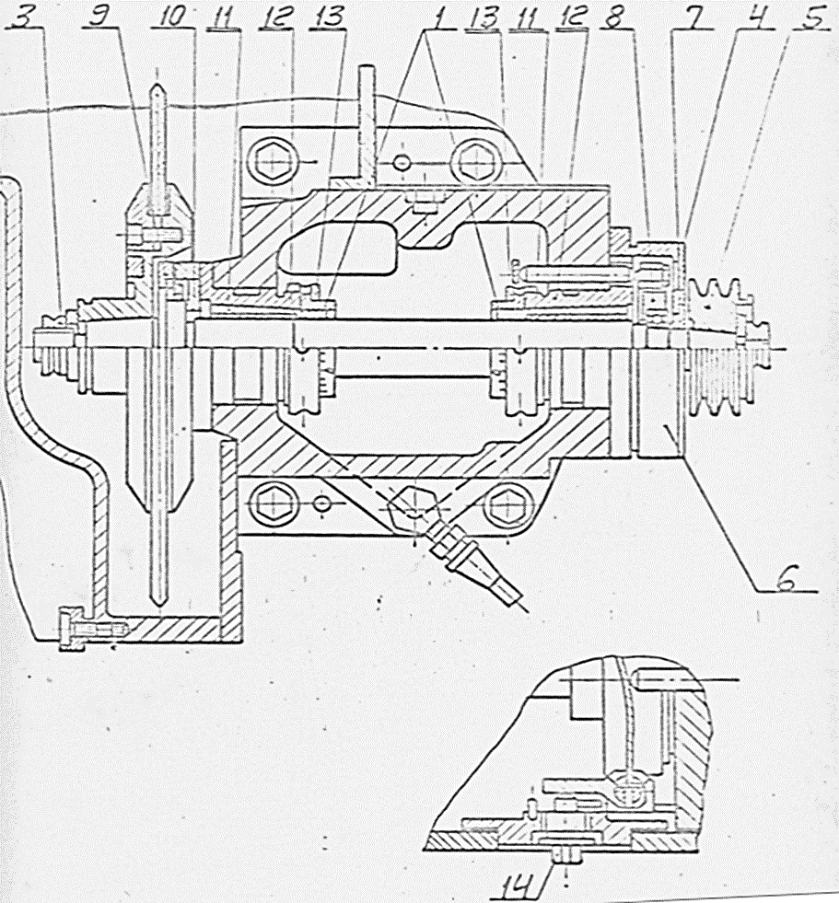

4.5. Выполнение дополнительных работ:
4.5.1. Выполнить подготовку станка, включая периферийные устройства и агрегаты, под нанесение противокоррозионного покрытия, качество поверхностей станка перед окрашиванием должны соответствовать ГОСТ 9.402-2004, ГОСТ 22133-86. Нанести противокоррозионное покрытие на поверхности станка, не имеющие специального покрытия по ГОСТ 9.072-2017, ГОСТ 9.032 – 74, ГОСТ 9.402 – 2004.
Для наружных видовых поверхностей применять: грунт-эмаль РЕ 48, 7035/0 Lankwitzer (RAL 7035, светло-серый).
Для внутренних не видовых поверхностей: грунт ГФ-021 ГОСТ 25129-82.
Для сигнально-предупредительной окраски: грунт-эмаль РЕ 48, 9005/0 Lankwitzer ( RAL 9005, чёрный), грунт-эмаль РЕ 48, 1003/0 Lankwitzer (RAL-1003, жёлтый), грунт-эмаль PE 48, 3020/0 Lankwitzer (RAL 3020, красный).
При окраске количество слоёв грунта должно быть не менее двух слоёв, а эмали не менее трёх слоёв.
Лакокрасочные покрытия наружных поверхностей трубопроводов станка должны быть тех же цветов, что и покрытия поверхностей, по которым они проходят. При технической необходимости содержимое и назначение трубопроводов обозначить при помощи колец отличительных цветов по ГОСТ 22133-86.
Выполнить окрашивание узлов и элементов станка лакокрасочными материалами сигнальных цветов и нанести на них сигнальную разметку по ГОСТ 12.4.026-2015 (касается движущихся рабочих органов, защитных кожухов и т.д.).
Требования к покрытию, лакокрасочным материалам:
- класс наружного лакокрасочного покрытия не хуже IV (по ГОСТ 9.032-74);
- толщина лакокрасочного покрытия не менее 150 мкм (покрытие 3 слоя);
- не допускаются дефекты покрытия, влияющие на защитные свойства покрытия (проколы, кратеры, сморщивание и другие);
- лакокрасочные материалы должны иметь свидетельство о государственной регистрации, паспорт безопасности по ГОСТ 30333 и заключение аккредитованных испытательных лабораторий по ожидаемой долговечности. Лакокрасочный материал должен быть совместим с окрашиваемой поверхностью.
Примечания к п. 4.5.1
1. Допускается, по согласованию с Заказчиком применить лакокрасочные материалы других марок, соответствующих условиям эксплуатации станка.
2. Регулировочные винты и гайки, отвинчиваемые при эксплуатации, а также трубопроводы из пластмасс, резины не должны окрашиваться.
3. Стыки поверхностей деталей и сборочных единиц, которые предусматривается рассоединять при регулировании и наладке станка, не должны уплотняться клеящими материалами, а линии стыков после шпатлевания и окрашивания станка должны быть разделены с ровными краями разделки. Допускается консервирование указанных стыков.
4.5.2. Поставить (изготовить) и установить на станок новые предупреждающие, информирующие, указывающие, запрещающие таблички и указатели (по ГОСТ 12.4.026-2015), информация на табличках и указателях должна быть на русском языке.
4.5.3. Выполнить оценку безопасности станка после ремонта, в том числе:
- идентифицировать опасности, возникающие при эксплуатации станка, прошедшего ремонт,
- для каждой идентифицированной опасности выполнить оценку риска,
- выполнить количественное определение риска,
- при необходимости выполнить мероприятия по достижению уменьшения риска до допустимых значений.
По результатам оценки безопасности станка после ремонта предоставить Заказчику обоснование безопасности, содержащее анализ риска, а также сведения из конструкторской, эксплуатационной, технологической документации о минимально необходимых мерах по обеспечению безопасности, сопровождающий машины и (или) оборудование на всех стадиях жизненного цикла и дополняемый сведениями о результатах оценки рисков на стадии эксплуатации после проведения ремонта. При оценке риска учитывать требования ГОСТ ЕН 1050-2002, ГОСТ 592029-2020.

4.5.4. Уведомить Заказчика об окончании работ и предоставить станок Заказчику для предварительной приёмки результата работ (на территории Подрядчика). Выполнить комплекс работ по приемке и испытаниям станка Заказчиком на территории Подрядчика в соответствии с требованиями раздела 11 (пункт 11.1) настоящего технического задания. При необходимости устранить выявленные при испытаниях и приемке замечания и недостатки.
4.5.5. Произвести транспортировку станка от Подрядчика к месту установки на территории Заказчика. Разгрузку станка с транспортного средства Подрядчика на территории Заказчика осуществляет Заказчик.
4.5.6. Выполнить установку станка на месте эксплуатации на территории Заказчика, подсоединение рукавов отсоса аэрозолей, станций смазки, станции СОЖ подключить станок к инженерным коммуникациям (электроэнергия). Точки подключения станка к инженерным коммуникациям на месте эксплуатации станка предоставляет Заказчик.
4.5.7. Произвести выверку станка в двух взаимно-перпендикулярных плоскостях.
Станок выверить в направлениях осей X и Z.
а) при выверке станка в продольном направления (ось Z) прямолинейность направляющих станины в вертикальной плоскости не должна превышать 0,02 мм на 1000 мм. На каждые 1000 мм длины направляющих допуск увеличивается на 0,015 мм. Наибольшее значение допуска 0,05 мм, местное значение допуска 0,005 мм на 250 мм в любом месте по длине направляющих.
б) при выверке в поперечном направлении (в направлении оси X) отклонение направляющих от параллельности в вертикальной плоскости не должно превышать 0,02 мм на 1000 мм.
4.5.8. Выполнить испытания на точность, составить карту (протокол) испытаний станка на точность, карту предоставить Заказчику. Требования по нормам точности указаны в пункте 5.3 настоящего технического задания. При испытаниях на точность использовать рекомендации эксплуатационных документов на станок МВ153.000.018РЭ, ГОСТ 8716-81.
4.5.9. Выполнить комплекс работ по испытаниям и приемке станка на территории Заказчика в соответствии с разделом 11 (пункт 11.2) настоящего технического задания. При необходимости устранить выявленные при испытаниях и приемке замечания и недостатки.
4.5.10. Передать Заказчику конструкторскую (ремонтную) документацию, эксплуатационные документы (паспорт, схемы, спецификации покупных изделий, инструкции, руководства) и другую документацию согласно списку, приведенного в разделе 12 настоящего технического задания.
Примечание к разделу 4.5: Объем дополнительных работ входит в общий объем работ по ремонту и должен быть учтен на стадии подготовки калькуляции (локально-сметного расчета) в соответствии с пунктом 4.1.13 настоящего технического задания.

5. Требования к показателям станка после ремонта.
5.1. Технические, эксплуатационные характеристики станка и входящих в его состав устройств после выполнения работ по ремонту должны соответствовать руководству по эксплуатации МВ158.000.018РЭ, настоящему техническому заданию.
5.2. Требования к качеству обработки направляющих и к качеству сборки станка по ГОСТ 7599-82 «Станки металлообрабатывающие. Общие технические условия» и пунктам 4.4.2, 4.4.3 настоящего технического задания.
5.3. Показатели точности станка после ремонта не должны превышать числовые значения, указанные в столбце 4 таблицы приложения 2 к настоящему техническому заданию.
5.3.1. Требования к проверке станка на точность:
- перед испытанием на точность станок должен быть установлен по уровню с точностью 0,020 мм на длине 1000 мм в продольном и поперечном направлении,
- колебания температуры рабочего пространства в период испытаний не должны превышать 2 ⁰С. Во время испытаний станок должен быть изолирован от потоков воздуха, тепловой радиации и других источников тепла,
- перед проверкой станок обкатывают 30 минут в автоматическом цикле при рабочей частоте вращения шпинделя шлифовального круга, ось которого располагают в горизонтальной плоскости.
- вращение и перемещение отдельных элементов и узлов при испытании производят вручную или на малых подачах от привода,
- общая погрешность метода измерения не должна превышать 25% от допускаемых отклонений измеряемой величины.
5.4. Требования безопасности к станку после ремонта
5.4.1. Станок после проведения ремонта должен быть безопасен при использовании по назначению и соответствовать требованиям документов:
А) ТР ТС 010/2011, Технический регламент «О безопасности машин и оборудования», с изменениями на 16 мая 2016 г.;
Б) ГОСТ 12.2.003-91 Оборудование производственное. Общие требования безопасности;
В) ГОСТ 12.2.049-80 Оборудование производственное. Общие эргономические требования;
Г) ГОСТ 12.2.061-81 Оборудование производственное. Общие требования безопасности к рабочим местам;
Д) ГОСТ 12.2.062-81 Система стандартов безопасности труда (ССБТ). Оборудование производственное. Ограждения защитные (с Изменением N 1);
Е) ГОСТ 12.2.064-81 Органы управления производственным оборудованием. Общие требования безопасности;
З) ГОСТ 12.4.026-2015 Система стандартов безопасности труда. Цвета сигнальные, знаки безопасности и разметка сигнальная. Назначение и правила применения. Общие технические требования и характеристики. Методы испытаний;
И) ГОСТ 12.2.009-99 Станки металлообрабатывающие. Общие требования безопасности;
К) ГОСТ 7599-82 Станки металлообрабатывающие. Общие технические условия;
Л) ГОСТ Р ЕН 13218-2011 Безопасность металлообрабатывающих станков. Станки шлифовальные стационарные;
М) ГОСТ Р МЭК 60204-1-2007 Безопасность машин. Электрооборудование машин и механизмов. Часть 1. Общие требования;
Н) Настоящего технического задания.
5.4.2. Технические средства оборудования по требованиям защиты человека от поражений электрическим током должны относиться к классу 1 и должны быть выполнены в соответствии с ГОСТ 12.2.007.0-75 Система стандартов безопасности труда (ССБТ). Изделия электротехнические. Общие требования безопасности (с Изменениями N1,2,3,4).
5.4.3. Эквивалентный уровень звука на рабочем месте оператора при работе станка под нагрузкой не должен превышать 92дБ. Метод контроля: по ГОСТ 12.1.003-2014 и ГОСТ ISO 9612-2016.
5.4.4. Требования безопасности при монтаже, наладке, эксплуатации, обслуживании и ремонте станка должны быть приведены в эксплуатационных документах, поставляемых со станком после ремонта.
5.4.5. На станок, прошедший ремонт, должно быть разработано и передано Заказчику обоснование безопасности (в соответствии требованиями ТР ТС 010/2011 и требованиями пункта 4.5.3 настоящего технического задания).
5.5. Требования к эксплуатации
5.5.1. Станок должен быть устойчив к внешним воздействующим факторам, приведённым в таблице 4.
Таблица 4
№  п/п | Наименование  воздействующего фактора | Характеристика воздействующего фактора | Диапазон возможных изменений  воздействующего фактора
1 | Температура окружающей среды | °С | +5...+35
2 | Влажность воздуха | Относительная влажность при температуре 25С°, % | 25...90
3 | Атмосферное давление | мм рт. ст. | 600…900
5.5.2. Станок после ремонта должен быть пригоден для применения в серийном производстве.
6. Требования к консервации, упаковке станка
6.1. Станок после завершения работ по ремонту на территории Подрядчика и подписания Заказчиком Акта предварительной приемки должен быть подвергнут консервации согласно требованиям действующих нормативно-технических документов.
6.2. Консервацию производить согласно ГОСТ 9.014-78.
6.3. Упаковка должна обеспечивать сохранность груза во время его транспортировки различными видами транспорта, многократных перегрузок и хранении на открытых площадках.
Маркировка на упаковке нанести в соответствии с ГОСТ 14192-96 на русском языке.
Паспорт, эксплуатационная и товаросопроводительная документация, отправляемая вместе со станком, должна быть завернута в бумагу, герметично упакована в полиэтиленовый пакет.
Запасные части и принадлежности (ЗиП) должны быть упакованы в отдельный ящик по ГОСТ 2991-85.
6.4. Срок защиты без переконсервации (не менее):
- при транспортировании и хранении в закрытом помещении или под навесом в транспортной таре – 5 лет.
6.5. Разрешается упаковка станка под полиэтиленовой пленкой при транспортировании станка прямым автомобильным транспортом с территории Подрядчика на территорию Заказчика (без перегрузки и хранения).
7. Требования к Подрядчику
Организация, привлекаемая к выполнению работ по данному техническому заданию, должна соответствовать следующим требованиям:
7.1. Иметь отсутствие сведений о фактах недобросовестного исполнения договорных обязательств.
7.2. Подрядчик должен иметь, техническое оснащение, опыт выполнения работ не менее трех лет в области производства работ по ремонту металлообрабатывающего оборудования, в том числе минимум одного металлорежущего станка класса точности В или А (по ГОСТ 8-82).
7.3. Подрядчик должен предоставить информацию о ранее выполненных работах по выполнению ремонтных работ (письма, договоры, акты выполненных работ).
7.4. Сотрудники Подрядчика при выполнении работ на территории Заказчика должны соблюдать контрольно-пропускной и внутриобъектовый режим, правила охраны труда и промышленной безопасности, правила противопожарного режима, пройти вводный инструктаж.
7.5. Сотрудники Подрядчика, выполняющие работы на территории Заказчика, должны предоставить информацию о наличии (отсутствии) судимости или (и) факта уголовного преследования либо прекращении уголовного преследования (в виде справки установленного образца). Заказчик имеет право в одностороннем порядке ограничить (запретить) доступ на свою территорию сотрудников Подрядчика, руководствуясь правилами внутреннего распорядка и требованиями других внутренних нормативных документов предприятия.
8. Требования к выполнению работ
8.1. Работы по ремонту станка проводится на площадях Подрядчика, силами и из материалов Подрядчика, все необходимые для выполнения работ комплектующие Подрядчик закупает или изготавливает сам. Работы по установке, окончательным испытаниям, приемке станка проводятся на месте эксплуатации станка на территории Заказчика. Все расходы по выполнению работ, доставке, приобретению (изготовлению) запасных частей, материалов, комплектующих, ложатся на Подрядчика и входят в общую цену Договора подряда.
8.2. Доставка станка к месту проведения работ (территория Подрядчика) и после выполнения работ (территория Заказчика) производятся силами и за счет Подрядчика. Расходы на транспортировку входят в общую цену Договора подряда.
8.3. Подрядчик должен обеспечить сохранность станка при транспортировке, выполнении работ, хранение в нормальных условиях до сдачи станка Заказчику.
8.4. Заказчик имеет право осуществлять надзор за ходом выполнения работ на территории Подрядчика.
8.5. Подрядчик должен обеспечить сохранность снятых и (или) замененных при ремонте устройств, узлов, деталей. Поле окончания ремонта станка Подрядчик обязан обеспечить доставку снятых и (или) замененных при ремонте устройств, узлов, деталей на территорию Заказчика и передать уполномоченному представителю Заказчика. Стоимость доставки входит в цену Договора подряда.
8.6. Необходимое технологическое оборудование для выполнения работ (электрические машины, инструмент, приспособления, ограждения, средства подмащивания, грузозахватные приспособления) Подрядчик использует свое, или арендованное за свой счет. Подъемные сооружения (краны) для выполнения работ на территории Заказчика предоставляет Заказчик.
8.7. Подрядчик должен обеспечить безопасное и работоспособное состояние электрических машин, инструмента, технологической оснастки, средств коллективной защиты работающих, применяемых при выполнении работ. Производственное оборудование, приспособления и инструмент, применяемые для организации рабочего места, должны отвечать требованиям охраны труда.
8.8. Участок работ и рабочие места должны быть обеспечены необходимыми средствами коллективной или индивидуальной защиты работающих, первичными средствами пожаротушения, а также средствами связи, сигнализации и другими техническими средствами обеспечения безопасных условий труда в соответствии с требованиями действующих нормативных документов.
8.9. При выполнении работ подрядчиком должны быть приняты меры по предупреждению воздействия на своих работников, работников заказчика опасных и вредных производственных факторов. При их наличии безопасность труда должна обеспечиваться на основе решений, содержащихся в организационно-технологической документации (ППР и др.).
8.10. Ручные электрические машины должны соответствовать требованиям соответствующих государственных стандартов.
8.11. Подрядчик обязан в период выполнения работ до передачи результата работ заказчику содержать площадку проведения работ в соответствии с требованиями нормативных документов в области промышленной, пожарной безопасности, гигиены труда. Своевременно удалять бытовой мусор, отходы в установленные места накопления.
9. Срок выполнения работ
Срок начала и окончания работ по техническому заданию: начало работ в течение 5 рабочих дней с момента передачи станка Подрядчику, окончание работ в течение 320 (трехсот двадцати) календарных дней с момента передачи станка Подрядчику.
10. Риски случайной гибели
Риск случайной гибели или случайного повреждения станка в результате выполнения работ по Договору подряда до их приемки Заказчиком несет Подрядчик.
11. Требования к приемке и испытаниям станка
Приемка станка после выполнения работ осуществляется в два этапа: предварительная приемка станка на территории Подрядчика, окончательная приемка станка на месте эксплуатации на территории Заказчика.
Приемка станка осуществляется после проведения приемо-сдаточных испытаний в соответствии с программой проведения приемо-сдаточных испытаний станка. Программа проведения приемо-сдаточных испытаний станка приведена в приложении 5 к настоящему техническому заданию.
При приемо-сдаточных испытаниях станок должен быть проверен на соответствие требованиям к отделке, требованиям к маркировке, должно быть проверено наличие заземляющих винтов на станке, надежность контактных соединений защитных цепей станка, а также должны быть проведены:
- замер величины сопротивления изоляции и испытание ее прочности на пробой;
- испытание станка на холостом ходу;
- испытание станка в работе;
- испытание станка на соответствие нормам точности.
11.1. Предварительная приемка станка
Предварительная приемка результата работ по Договору подряда осуществляется на территории Подрядчика в присутствии представителя Заказчика. Допускается проведение приемки без присутствия представителя Заказчика, в случае уведомления Подрядчика Заказчиком об отказе прибыть на приемку, в этом случае Подрядчик осуществляет фото-видео фиксацию результатов испытаний на точность согласно пункту 5.3 настоящего технического задания. Результаты фото-видео фиксации Подрядчик пересылает посредством электронной почты Заказчику вместе с Актом предварительной приемки.
Порядок предварительной приемки и испытаний станка на территории Подрядчика:
11.1.1. Произвести проверку соблюдения общих требований безопасности по ТР ТС 010/2011 «О безопасности машин и оборудования», ГОСТ Р ЕН 13218-2011, ГОСТ 12.2.009-99.
11.1.2. Произвести проверку и испытания станка на соответствие требований раздела 5 настоящего технического задания, программы проведения испытаний (приложение 5 к настоящему техническому заданию), руководства по эксплуатации на станок.
11.1.3. Выполнить проверку (испытания) станка на точность, составить карту (протокол) испытаний на точность станка после ремонта, предоставить Заказчику. Объем испытаний и требования по нормам точности указаны в приложении 2 к настоящему техническому заданию. При проверке на точность допускается использовать методические рекомендации эксплуатационных документов на станок (паспорт, руководство по эксплуатации) и рекомендации ГОСТ 8716-81.
11.1.4. Заготовки, мерительный инструмент, технологическую оснастку для проверки точности образца-изделия, для обработки заготовок по программе проведения испытаний на стадии предварительной приемки предоставляет Заказчик.
11.1.5. Подрядчик должен подготовить и предъявить представителю Заказчика конструкторские ремонтные и другие сопроводительные документы, в том числе карту (протокол) проверки станка на точность.
11.1.6. По результатам предварительной приемки и испытаний составляется Акт предварительной приемки и подписывается уполномоченными представителями Подрядчика и Заказчика. При наличии замечаний со стороны представителя Заказчика, замечания указываются в Акте предварительной приемки, указывается срок устранения замечаний Подрядчиком. После устранения замечаний, указанных в Акте предварительной приемки Подрядчик вновь организует процедуру приемки станка. Допускается обмен подписанными копиями Акта предварительной приемки по электронной почте (в случае отказа Заказчика прибыть на предварительную приемку на территорию Подрядчика).
11.2. Окончательная приемка станка
Порядок окончательной приемки на территории Заказчика:
11.2.1. После проведения предварительной приемки и устранения замечаний Заказчика (при наличии замечаний), подписания Акта предварительной приемки Подрядчик должен доставить станок на территорию Заказчика, собрать, установить на месте эксплуатации, выверить на полу, выполнить подготовку для окончательной приемки.
11.2.2. Окончательная приемка включает в себя:
- проверку и испытания станка в соответствии с требованиями раздела 5 настоящего технического задания, программы проведения приемо-сдаточных испытаний (приложение 5 к ТЗ), руководства по эксплуатации,
- проверку станка на точность в соответствии с требованиями пункта 5.3 настоящего технического задания,
- проверку станка в работе под нагрузкой (изготовление образцов-изделий),
- проверку сопроводительной документации в соответствии с разделом 12 настоящего технического задания.
11.2.3. Средства технологического оснащения, необходимые для испытаний станка на точность предоставляет Подрядчик. Средства технологического оснащения могут включать: контрольные оправки, меры длины, контрольные линейки, угольники, щупы, эталонные плитки, измерительные приборы, специальные приспособления и т.д. Конкретный перечень средств технологического оснащения определяет Подрядчик исходя из объема проверок на точность в соответствии с приложением 2 к настоящему техническому заданию. Средства технологического оснащения должны иметь паспорта средств измерений (СИ). Средства технологического оснащения должны быть поверенными (аттестованными, калиброванными) на момент проведения испытаний.
11.2.4. Заготовки, мерительный инструмент, технологическую оснастку для проверки точности образца-изделия, для обработки заготовок на стадии окончательной приемки предоставляет Заказчик. Требования к обработанным поверхностям образцов-изделий в соответствие с п.п. 19-25 таблицы приложения 2 к ТЗ.
11.2.5. Заказчик обеспечивает присутствие своего технического специалиста при окончательной приемке станка после ремонта.
11.3. По окончании приемки уполномоченные представители Подрядчика и Заказчика подписывают Акт сдачи-приемки выполненных работ.
12. Документация, предъявляемая Заказчику
После завершения работ по ремонту станка Заказчику должна быть предоставлена следующая документация (эксплуатационные документы) в бумажном виде (в 2-х экз.) и в электронном виде (в формате pdf) на русском языке (допускается предоставление документации в виде электронного интерактивного документа по ГОСТ 2.051-2023, вместо формата pdf):
А) Ведомость эксплуатационных документов;
Б) Паспорт;
В) Формуляр на станок, включающий разделы:
- Общие указания,
- Основные сведения,
- Основные технические данные,
- Индивидуальные особенности,
- Комплектность,
- Ресурсы, сроки службы и хранения, гарантии изготовителя (Подрядчика),
- Консервация,
- Свидетельство об упаковывании,
- Свидетельство о приемке,
- Движение станка при эксплуатации,
- Учет работы станка,
- Учет технического обслуживания,
- Работы при эксплуатации,
- Хранение,
- Ремонт,
- Особые отметки,
- Сведения об утилизации,
- Контроль состояния станка и ведения формуляра,
- Перечень приложений (в том числе сведения о содержании драгоценных металлов).
- Сведения по запасным частям (содержит перечень покупных стандартных изделий и деталей заводского изготовления, которые могут выйти из строя в течение гарантийного срока);
Г) Схема электрическая принципиальная, с перечнем элементов (перечень должен содержать наименование, модель, производителя и заказной номер детали или запасной части);
Д) Схема электрических соединений, перечень кабелей, таблица жил кабелей;
Е) Схема смазки принципиальная, схема, с перечнем элементов (перечень должен содержать наименование, модель, производителя и заказной номер детали или запасной части);
З) Расположение электрооборудования на станке;
И) Документация, поставляемая к управляющему контроллеру, энкодерам;
К) Руководство по эксплуатации и диагностике системы (контроллера) с перечнем кодов ошибок;
Л) Инструкция для оператора;
М) Инструкция по техническому обслуживанию с указанием интервалов проведения ТО, с перечнем проводимых работ (может быть включена в Руководство по эксплуатации);
Н) Листинги программ электроавтоматики (с приложением резервной копии на электронном носителе);
О) Руководство пользователя по системе управления;
П) Документация на покупные изделия (паспорта, руководства, свидетельства о приемке, декларации соответствия, сертификаты соответствия и т.д.);
Р) Каталог быстроизнашиваемых деталей и запасных частей, со спецификацией (спецификация должна содержать наименование, модель, производителя и заказной номер детали или запасной части);
С) Монтажный чертеж с точками подключения энергетических сред и требованиями к энергетическому обеспечению;
Т) Протокол точности с результатами испытаний станка на точность после ремонта;
У) Обоснование безопасности на станок;
Ф) Иная документация на усмотрение Подрядчика.
Примечание к разделу 12: документация, поставляемая со станком, должна полностью ему соответствовать.

13. Требования к обучению персонала Заказчика:
По завершении ремонта Подрядчик проводит обучение (инструктаж) следующего персонала Заказчика:
А) Обслуживающий персонал (операторов): методам работы на станке (2 человека);
Б) Специалистов по электрике, эксплуатации, ремонту: методам технического обслуживания и ремонта станка (2 человека).
14. Гарантия на выполненные работы
14.1. Подрядчик должен гарантировать соответствие станка после проведения ремонта требованиям настоящего технического задания при соблюдении условий транспортирования, хранения, монтажа и эксплуатации, в том числе при соблюдении сроков и качества технического обслуживания и ремонта.
14.2. Гарантийный срок эксплуатации должен составлять не менее 12 месяцев при 2-х сменном режиме работы станка (смена 8 часов). Гарантийный срок исчисляется с момента подписания Акта сдачи-приемки выполненных работ.
14.3. Гарантия не распространяется на быстроизнашиваемые детали, сменные элементы, расходные материалы. Перечень деталей, узлов, материалов, на которые не распространяется гарантия Подрядчик должен предоставить Заказчику перед приемкой станка и отразить в эксплуатационных документах.
14.4. Подрядчик должен гарантировать, что поставляемые комплектующие (агрегаты, узлы, устройства) являются новыми (или изготовленными Подрядчиком вновь), т.е. не бывшими в эксплуатации, не имеют дефектов, полностью соответствуют спецификациям и конструкторской ремонтной документации, имеют необходимые сертификаты (декларации соответствия), имеют необходимые эксплуатационные документы (паспорт, формуляр, руководство по эксплуатации и т.п.).
14.5. Гарантийный срок на комплектующие изделия и составные части считается равным гарантийному сроку на станок и истекает одновременно с истечением гарантийного срока на станок.
14.6. Подрядчик должен предоставить гарантию качества и безопасности на используемые при ремонте материалы, комплектующие, на выполненные работы, а также гарантировать соответствие отремонтированного станка действующим требованиям нормативных документов в области промышленной безопасности (технических регламентов, правил, норм, ГОСТов и др.).
14.7. При обнаружении в течении гарантийного срока недостатков (дефектов) оборудования, монтажа, сборки или несоответствия проведенной ремонта требованиям настоящего технического задания Подрядчик должен за свой счет устранить все выявленные недостатки или заменить комплектующие ненадлежащего качества.

14.8. Гарантия не действует в случае, если выход станка из строя произошел в результате нарушения работниками Заказчика требований эксплуатационных документов (руководства по эксплуатации, инструкции оператора, инструкции по техническому обслуживанию и т.д.) Эксплуатационные документы предоставляются Подрядчиком в соответствии с разделом 12 настоящего технического задания.

Приложения: | 1. Приложение 1, Общий вид станка, на 1 листе.  2. Приложение 2, Перечень проверок станка до и после ремонта на точность, на 4-х листах.  3. Приложение 3, Форма дефектной ведомости, на 1 листе.  4. Приложение 4, Технические требования к рабочим и направляющим поверхностям станка после ремонта, на 2-х листах.
 | 5. Приложение 5, Программа проведения приемо-сдаточных испытаний станка после ремонта, на 2-х листах.

Приложение 1 к техническому заданию от 13.08.2025 № 47

Общий вид станка

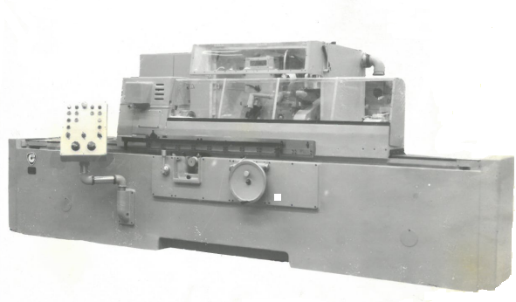

Приложение 2 к техническому заданию от 13.08.2025 № 47
лист 1
Перечень проверок станка до и после ремонта на точность
Таблица
№ | Наименование проверки | Эскиз проверки | Допускаемое отклонение, мм | Показатели при проверке, мм
 |  |  |  | до ремонта | после ремонта
1 | 2 | 3 | 4 | 5 | 6
1 | Прямолинейность перемещения стола, угл. сек.,  методика по ГОСТ 8716-81, п. 1.2
1 | а) в вертикальной плоскости | 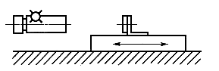 | а) 8 угл. сек
1 | б) в горизонтальной плоскости |  | б) 8 угл. сек
2 | Перекос рабочей поверхности стола при его перемещении,  методика по ГОСТ 8716-81, п. 1.3 | 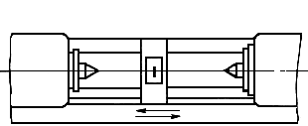 | 0,016/1000 мм
3 | Параллельность базирующих поверхностей стола его перемещению  методика по ГОСТ 8716-81, п. 1.4 | 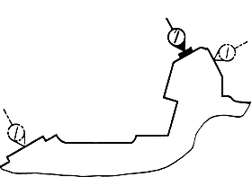 | 0,015
4 | Осевое биение шлифовального шпинделя  методика по ГОСТ 8716-81, п. 1.5 | 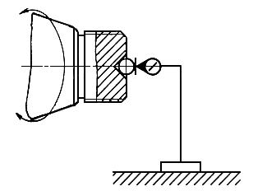 | 0,0019
5 | Радиальное биение базовой поверхности конца шлифовального шпинделя  методика по ГОСТ 8716-81, п. 1.6 | 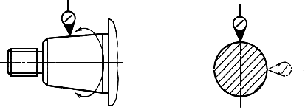 | 0,0035
6 | Радиальное биение оси вращения шпинделя передней бабки (бабки изделия)  методика по ГОСТ 8716-81, п. 1.7
6 | а) у торца шпинделя | 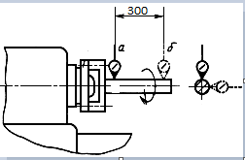 | а) 0,0025
6 | б) на расстоянии 300 мм |  | б) 0,0074

продолжение приложения 2 к техническому заданию от 13.08.2025 № 47
лист 2
1 | 2 | 3 | 4 | 5 | 6
7 | Осевое биение шпинделя передней бабки  методика по ГОСТ 8716-81, п. 1.8 | 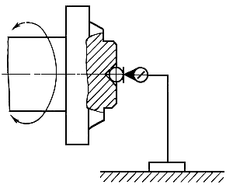 | 0,0019
8 | Радиальное биение базирующего отверстия шпинделя передней бабки  методика по ГОСТ 8716-81, п. 1.9
8 | а) у торца шпинделя | 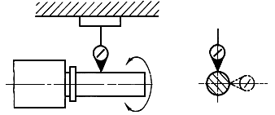 | а) 0,0074
8 | б) на расстоянии 300 мм |  | б) 0,012
9 | Радиальное биение наружной центрирующей поверхности шпинделя передней бабки  методика по ГОСТ 8716-81, п. 1.10 | 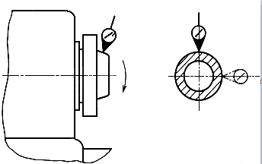 | 0,006
10 | Торцовое биение опорной поверхности фланца шпинделя передней бабки  методика по ГОСТ 8716-81, п. 1.11 | 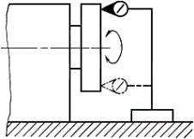 | 0,005
11 | Параллельность оси отверстия шпинделя передней бабки направлению перемещения стола на расстоянии 300 мм (отклонение свободного конца оправки вниз и от шлифовального круга не допускается), методика по ГОСТ 8716-81, п. 1.12
11 | а) в вертикальной плоскости | 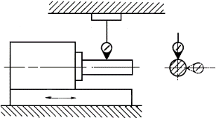 | а) 0,015
11 | б) в горизонтальной плоскости |  | б) 0,0074
12 | Параллельность оси отверстия пиноли задней бабки направлению перемещения стола на расстоянии 300 мм (отклонение свободного конца оправки вниз и от шлифовального круга не допускается) методика по ГОСТ 8716-81, п. 1.13
12 | а) в вертикальной плоскости | 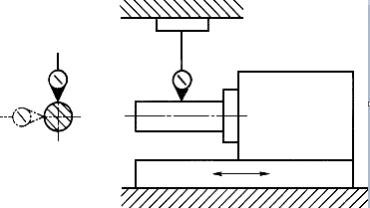 | а) 0,019
12 | б) в горизонтальной плоскости |  | б) 0,015
13 | Одновысотность осей конусных отверстий шпинделя передней бабки и пиноли задней бабки (ось отверстия пиноли задней бабки должна быть выше оси отверстия шпинделя передней бабки)  методика по ГОСТ 8716-81, п. 1.14 | 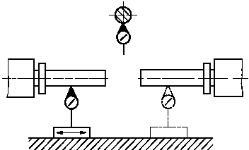 | 0,020

продолжение приложения 2 к техническому заданию от 13.08.2025 № 47
лист 3
1 | 2 | 3 | 4 | 5 | 6
14 | Параллельность оси шпинделя шлифовального круга направлению перемещения стола в горизонтальной плоскости (отклонение свободного конца оправки от шпинделя передней бабки не допускается)  методика по ГОСТ 8716-81, п. 1.15 | 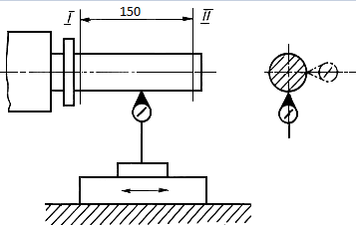 | 0,019
15 | Одновысотность расположения осей шпинделей передней бабки, шлифовального круга для шлифования наружной резьбы методика по ГОСТ 8716-81, п. 1.17 | 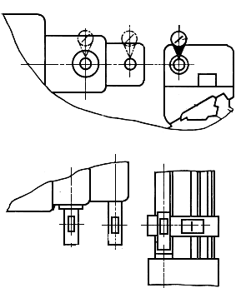 | 0,155
16 | Осевое биение ходового винта  методика по ГОСТ 8716-81, п. 1.19 | 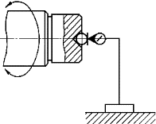 | 0,0012
17 | Стабильность конечного положения шлифовальной бабки при ее перемещении с помощью механизма быстрого подвода  методика по ГОСТ 8716-81, п. 1.20 | 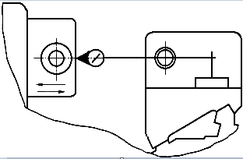 | 0,002
18 | Точность поперечной подачи шлифовальной бабки по лимбам механизмов подачи на одно деление  методика по ГОСТ 8716-81, п. 1.21 | 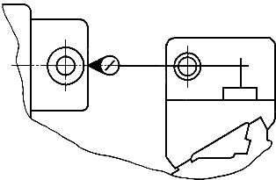 | 0,0025
Проверка точности обработки образца-изделия
требования согласно разделу 2 ГОСТ 8716-81
19 | Точность резьбы по шагу:
19 | а) на длине 25 мм | - | а) 0,003 | не проверяется
19 | б) на длине 200 мм | - | б) 0,005 | не проверяется
19 | в) на длине 400 мм | - | в) 0,008 | не проверяется

продолжение приложения 2 к техническому заданию от 13.08.2025 № 47
лист 4
1 | 2 | 3 | 4 | 5 | 6
20 | Точность резьбы по среднему диаметру
20 | а) в продольном сечении | - | а) 0,008 | не проверяется
20 | б) в поперечном сечении | - | б) 0,004 | не проверяется
21 | Точность резьбы по подъему винтовой линии (периодическая ошибка шага) | - | 0,003 | не проверяется
22 | Точность резьбы по половине угла профиля | - | 5 угл. мин | не проверяется
23 | Шероховатость шлифованной поверхности резьбы (по ГОСТ 2789-73) | - | не грубее Ra 0,63 | не проверяется

конец приложения 2

Приложение 3 к техническому заданию от 13.08.2025 № 47

Форма дефектной ведомости

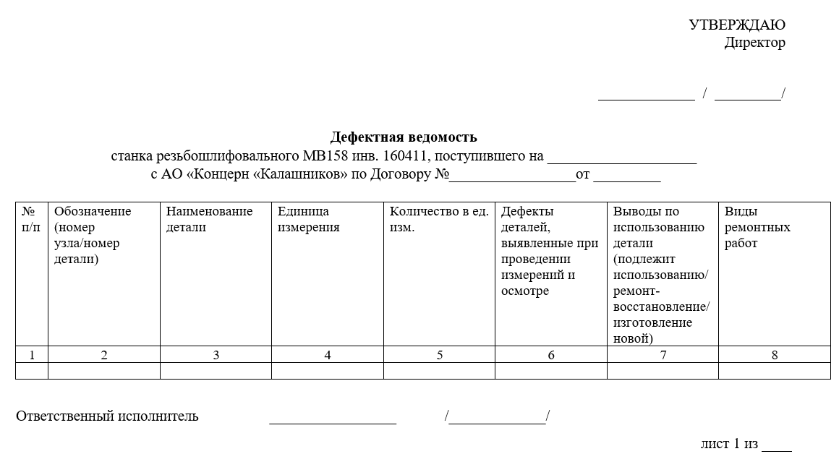

примечание: дефектная ведомость составляется персоналом подрядной организации, выполняющей работы по Договору подряда и утверждается руководителем подрядной организации.

Приложение 4 к техническому заданию от 13.08.2025 № 47

Технические требования к рабочим и направляющим поверхностям
станка после ремонта

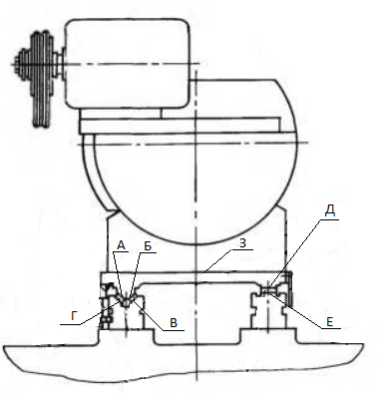

Рисунок 1

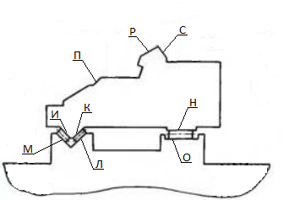

Рисунок 2

продолжение приложения 4 к техническому заданию от 13.08.2025 № 47
лист 2
таблица
№ | Обозначение поверхности | Деталь | Параметр | Допуск, мм, не более
1 | Д,Е | Направляющие, салазки | Прямолинейность в вертикальной плоскости на всей длине | 0,005
2 | А,Б,В,Г | Направляющие, салазки | Прямолинейность V-образных направляющих в горизонтальной плоскости на всей длине | 0,003
3 | А,Б,В,Г,Д,Е | Направляющие, салазки | Перекос осей (извернутость) V-образных и плоских направляющих на всей длине | 0,006
4 | А,Б,В,Г,Д,Е | Направляющие, салазки | Шероховатости поверхностей | Ra 0,32
5 | З | Основание, салазки | Шероховатость поверхности | Rz 6,3  шабрить
6 | З | Основание, салазки | Неплоскостность поверхности | 0,010
7 | З | Салазки | Параллельность поверхности З относительно поверхностей А,Б,Д | 0,016
8 | П,Р,С | Стол | Неплоскостность певерхностей | 0,006
9 | П,Р,С | Стол | Шероховатость поверхностей | R_{z} 3,2  шабрить
10 | П,Р,С,И,К,Н | Стол | Параллельность поверхностей П,Р,С относительно поверхностей И,К,Н | 0,004
11 | Н,О | Стол, станина | Прямолинейность в вертикальной плоскости на всей длине | 0,005
12 | И,К,Л,М | Стол, станина | Прямолинейность V-образных направляющих в горизонтальной плоскости на всей длине | 0,003
13 | И,К,Л,М,Н,О | Стол, станина | Перекос осей (извернутость) V-образных и плоских направляющих на всей длине | 0,006
14 | И,К,Л,М,Н,О | Стол, станина | Шероховатости поверхностей | Ra 0,32
15 | - | Ролики стола, ролики салазок | Шероховатость поверхностей | Rа 0,125
16 | - | Ролики стола, ролики салазок | Конусообразность поверхности диаметра | 0,0008
17 | - | Ролики стола, ролики салазок | Отклонение от круглости | 0,0004
18 | - | Ролики стола, ролики салазок | Разность диаметров в комплекте на каждый сепаратор | 0,0010

конец приложения 4

Приложение 5 к техническому заданию от 13.08.2025 № 47
лист 1
Программа проведения приемо-сдаточных испытаний станка после ремонта
1. Поверка выверки станка в вертикальной и горизонтальной плоскостях по уровню. Метод проверки: инструментальный, при помощи уровня. Условия приемки: станок выверен с точностью 0,02 мм на длине 1000 мм.
2. Проверка отделки и маркировки. Метод контроля: визуальный. Условия приемки: соответствие отделки и маркировки требованиям эксплуатационных документов: МВ158.000.018РЭ, нормативных документов, конструкторских документов.
3. Проверка подключения к электросети. Метод контроля: визуальный. Условия приемки: наличие и надежность контактных соединений; правильность включения и фазировки двигателей; работа нулевой защиты, исключающей самопроизвольное включение станка.
4. Проверка требований к электрооборудованию по ГОСТ МЭК 60204-1-2002:
- Сопротивление изоляции проводов силовых цепей, цепей управления и сигнализации. Метод контроля: измерением относительно цепей защиты и между проводами при напряжении 500В постоянного тока. Условия приёмки: должно быть не менее 1 МОм.
- Непрерывность цепи защиты. Метод контроля: измерением электрического сопротивления между контактным зажимом и любой металлической частью, на которой установлено электрооборудование, кроме цепей управления 110В и местного освещения 24…36В. Условия приемки: электрическое сопротивление не должно превышать 0,1 Ом.
5. Проверка наличия рабочих жидкостей в станке (станции смазки, станция СОЖ). Метод контроля: визуально. Условия приемки: рабочие жидкости залиты в необходимых объемах, согласно эксплуатационным документам на станок.
6. Проверка функционирования системы смазки. Метод: визуальный. Условия приемки: обеспечивается подача смазки ко всем точкам смазки согласно эксплуатационным документам на станок.
7. Проверка требований безопасности по ГОСТ 12.2.009-99:
- Защитные предохранительные и блокирующие устройства. Метод контроля: визуальный, проверяется наличие и работа защитных, предохранительных и блокирующих устройств. Условия приемки: соответствие требованиям эксплуатационных документов, соответствие требованиям ГОСТ 12.2.009-99.
- Эквивалентный уровень звука на рабочем месте оператора при работе под нагрузкой. Метод контроля: по ГОСТ 12.1.003-2014 и ГОСТ ISO 9612-2016. Условия приемки: не должен превышать 92дБ.
- Максимальный уровень звука на рабочем месте оператора. Метод контроля: по ГОСТ 12.1.003-2014 и ГОСТ ISO 9612-2016. Условия приемки: не должен превышать 110 дБ.
- Действие органов управления. Метод контроля: визуальный. Условия приемки: обеспечение надежности работы и фиксации органов управления; положение органов управления должно соответствовать установленным указателям или таблицам.

продолжение приложения 5 к техническому заданию от 13.08.2025 № 47
лист 2
8. Работа станка в различных режимах. Метод контроля: последовательной настройкой на пульте управления различных режимов работы и включением их от кнопки «Пуск». Условия приемки: движения рабочих органов должны осуществляться в заданной последовательности.
9. Проверка электросхемы управления. Метод контроля: электросхема должна быть проверена на работоспособность. Условия приемки: соответствует требованиям эксплуатационных документов.
10. Проверка герметичности соединения труб, системы смазки, системы подачи СОЖ. Метод контроля: визуальный. Условия приемки: отсутствие утечек, соответствие требованиям эксплуатационных документов.
11. Испытания станка на точность. Метод контроля: измерением параметров при помощи универсальных и специальных средств измерения. Условия приемки: численные значения параметров точности, полученные при испытаниях станка, не превышают численных значений параметров точности, указанных в столбце 4 таблицы приложения 2 к техническому заданию от 13.08.2025 № 47.
12. Испытание станка на холостом ходу в течение 45 минут, обратив внимание на работу механизмов главного движения и подач и на бесперебойную подачу масла в точки смазки. Метод контроля: визуальный. Условия приемки: работоспособность и исправность работы всех систем и узлов станка.
13. Испытание станка в работе. Метод контроля: обработкой образцов-изделий в соответствии с требованиями раздела 2 ГОСТ 8716-81.
Результат проверки (условия приемки):
- безотказность работы всех механизмов, не допускается появление повышенного шума, стука и заметных следов вибрации на обработанной поверхности образца, отсутствие самовыключения предохранительных устройств, безотказное действие электроаппаратуры, гидроаппаратуры.
- шероховатость поверхностей образцов-изделий не хуже параметров, указанных в столбце 4 таблицы приложения 2 к техническому заданию от 13.08.2025 № 47 (строка 23). Точность геометрических форм образцов-изделий должна соответствовать числовым значениям, указанным в столбце 4 таблицы приложения 2 к техническому заданию от 13.08.2025 № 47 (строки 19-22).
Примечания:
1. Последовательность проведения проверок при приемо-сдаточных испытаниях может быть изменена при согласовании с Заказчиком.
2. Список проверок при проведении приемо-сдаточных испытаниях является минимальным, но неисчерпывающим.
конец приложения 5
ЗАКАЗЧИК: |  | ПОДРЯДЧИК:

____________/ Бородин И.О. _______________/___________

